

INFORME “LA VIVIENDA EN ALQUILER EN ESPAÑA EN 2025”
El precio del alquiler sube un 2,9% en Barcelona mientras que desciende un -0,6% en Madrid a cierre de 2025

- Ambas localidades se sitúan entre las más caras de España, con un precio medio del alquiler de 23,30 €/m² en la ciudad condal y de 21,69 €/m² en la capital española
- El barrio de Salamanca en Madrid y el distrito del Eixample en Barcelona son las zonas más caras de ambas urbes, con rentas por encima de los 24 euros por metro cuadrado al mes

Madrid, 5 de febrero de 2026

El mercado del alquiler en las dos principales ciudades de España presenta comportamientos diferenciados a cierre de 2025, tanto en niveles de precios como en su evolución interanual. Según los datos disponibles, Barcelona capital registra un precio medio del alquiler de 23,30 euros por metro cuadrado al mes, mientras que Madrid capital se sitúa en 21,69 euros por metro cuadrado al mes. En términos de variación interanual, Barcelona muestra un incremento del 2,9% en el precio del alquiler respecto al cierre de 2024, mientras que Madrid registra una variación negativa del -0,6% en el mismo periodo. De este modo, a cierre de 2025, Barcelona no solo mantiene precios más elevados que Madrid, sino que también presenta una evolución anual positiva frente al ligero ajuste registrado en la capital. Estas son algunas de las conclusiones que se extraen de los datos del informe “La vivienda en alquiler en España en el año 2025”, elaborado a partir del Índice Inmobiliario Fotocasa.

“En Madrid empezamos a detectar señales incipientes de desaceleración del alquiler. Es un hito que sugiere que, tras tres años consecutivos de récords históricos, la capital, uno de los mercados más tensionados, ha tocado techo, aunque todavía no significa una corrección generalizada. En cambio, en Barcelona este cambio de ritmo llegó antes y desde finales de 2023 mantiene incrementos más contenidos. En ambos casos hablamos de una fase de estabilización progresiva, no de caídas de precios, ya que el desequilibrio entre oferta y demanda sigue siendo muy elevado. Esta moderación en el alquiler de Madrid, que anticipa un techo de precios en los mercados más tensionados, se irá extendiendo gradualmente al resto de grandes capitales en los próximos meses”, explica María Matos, directora de Estudios y portavoz de Fotocasa.

Evolución del precio del alquiler por distritos en Madrid

El análisis por distritos en Madrid muestra importantes diferencias internas en los precios del alquiler. A cierre de 2025, el distrito con el precio más elevado es el Barrio de Salamanca, con 24,02 €/m² al mes, seguido muy de cerca por Centro (23,96 €/m²) y Chamberí (23,89 €/m²). A continuación, se sitúan Arganzuela (22,60 €/m²), Chamartín (22,30 €/m²) y Tetuán (22,11 €/m²). Por encima de los 21 euros por metro cuadrado también se encuentran Retiro (21,82 €/m²), Hortaleza (20,95 €/m²) y Moncloa - Aravaca (20,92 €/m²).

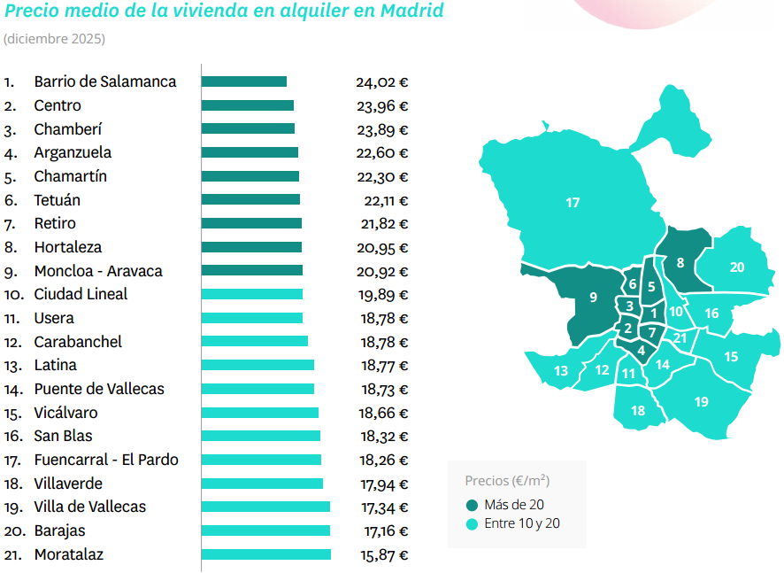

En el tramo más moderado de precios aparecen Ciudad Lineal (19,89 €/m²), Usera y Carabanchel (ambos con 18,78 €/m²), Latina (18,77 €/m²) y Puente de Vallecas (18,73 €/m²). Les siguen Vicálvaro (18,66 €/m²), San Blas (18,32 €/m²), Fuencarral - El Pardo (18,26 €/m²) y Villaverde (17,94 €/m²). Los precios más bajos del alquiler en Madrid a cierre de 2025 se registran en Villa de Vallecas (17,34 €/m²), Barajas (17,16 €/m²) y Moratalaz, que se sitúa como el distrito más económico con 15,87 €/m² al mes.

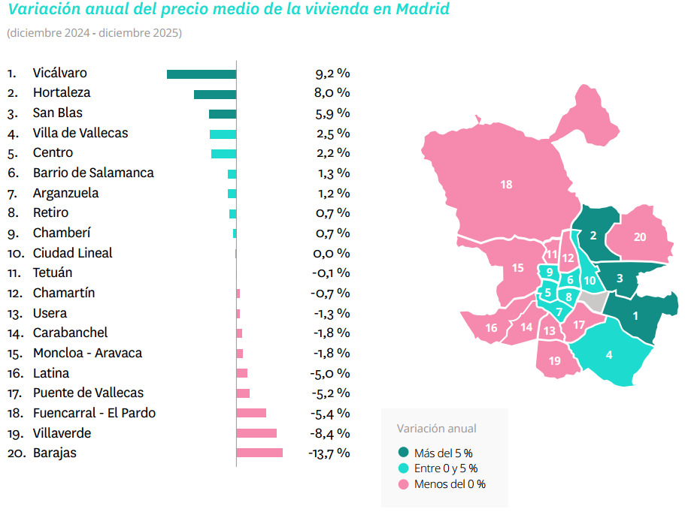

En cuanto a la variación interanual de precios, Vicálvaro lidera las subidas en Madrid con un incremento del 9,2%, seguido de Hortaleza (8,0%) y San Blas (5,9%). También registran aumentos Villa de Vallecas (2,5%), Centro (2,2%), Barrio de Salamanca (1,3%), Arganzuela (1,2%), Retiro y Chamberí (ambos con 0,7%). Por el contrario, algunos distritos presentan descensos interanuales, destacando Barajas con una caída del -13,7%, Villaverde (-8,4%), Fuencarral - El Pardo (-5,4%), Puente de Vallecas (-5,2%) y Latina (-5,0%).

Evolución del precio del alquiler por distritos en Barcelona

En Barcelona, los distritos con los precios del alquiler más elevados a cierre de 2025 se concentran en el centro y en las áreas más consolidadas de la ciudad. El Eixample encabeza el ranking con un precio medio de 24,04 €/m² al mes, seguido por Sant Martí (23,90 €/m²) y Ciutat Vella (23,78 €/m²).

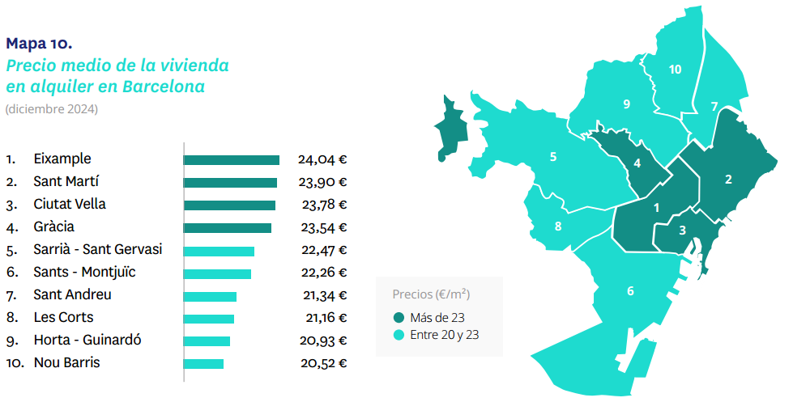

A continuación, se sitúan Gràcia (23,54 €/m²), Sarrià - Sant Gervasi (22,47 €/m²) y Sants - Montjuïc (22,26 €/m²). Por debajo de los 22 euros se encuentran Sant Andreu (21,34 €/m²) y Les Corts (21,16 €/m²). Los distritos con los precios más bajos del alquiler en Barcelona a cierre de 2025 son Horta - Guinardó (20,93 €/m²) y Nou Barris, que registra el menor precio con 20,52 €/m² al mes.

En términos de variación interanual, el Eixample también lidera las subidas de precios en Barcelona con un incremento del 6,3%, seguido de Sant Andreu (4,5%) y Ciutat Vella (4,2%). También presentan aumentos Nou Barris (2,8%), Sant Martí (2,0%) y Sarrià - Sant Gervasi (1,8%). Por el contrario, algunos distritos registran descensos interanuales, como Gràcia (-0,1%), Sants - Montjuïc (-1,3%), Les Corts (-2,7%) y Horta - Guinardó, que anota la mayor caída con un -3,4% a cierre de 2025.

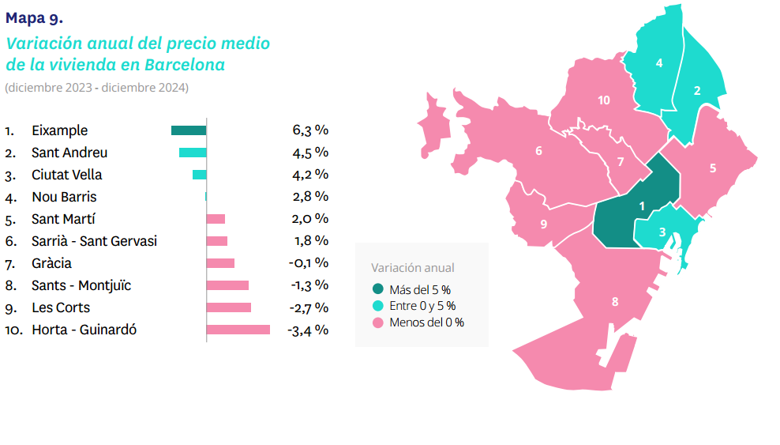

Sobre Fotocasa
Fotocasa es uno de los principales portales inmobiliarios de España, con una amplia oferta de viviendas de segunda mano, promociones de obra nueva y alquileres que pertenece a Fotocasa Group.
Mensualmente, elabora el Índice inmobiliario Fotocasa, un informe de referencia que analiza la evolución del precio medio de la vivienda en España, tanto en venta como en alquiler.
Desde 2017, desarrolla además estudios sociológicos bajo el sello Fotocasa Research, con el objetivo de aportar conocimiento y análisis en profundidad sobre las tendencias del mercado y el comportamiento de los ciudadanos en relación con la vivienda.
Toda la información y los últimos comunicados están disponibles en su Sala de Prensa

Sobre Fotocasa Group
Fotocasa Group es un referente del sector inmobiliario en España, con más de 25 años de experiencia liderando la transformación del real estate a través de la innovación, los datos y la tecnología.
Bajo su marca paraguas, Fotocasa Group impulsa y da visibilidad a un ecosistema de marcas líderes —Fotocasa, habitaclia, Fotocasa Pro, Datavenues, Witei e Inmoweb— que ofrecen soluciones integrales tanto para particulares como para profesionales del sector.
Fotocasa, la marca insignia del grupo, conecta cada día a millones de personas con su próximo hogar, ofreciendo la mayor oferta de viviendas de segunda mano, obra nueva, alquiler y compraventa, junto con análisis y contenidos que la consolidan como un auténtico referente del mercado inmobiliario.
En Fotocasa Group, unimos personas y propiedades a través de una plataforma inteligente, diseñada para hacer que buscar, comprar o alquilar vivienda sea una experiencia más fácil, transparente y eficiente.
Nuestra visión es clara: ser el lugar donde tu nuevo hogar te encuentra.

Departamento Comunicación Fotocasa
Anaïs García
comunicacion@fotocasa.es
620 66 29 26

